Etape 2a : Découverte de la réfraction
1. En début d’expérimentation, à quelle condition la pièce peut-elle être vue par l’observateur.
2. En exploitant le modèle du rayon lumineux, schématisez votre réponse.
3. A l’issue de l’expérimentation, et sachant que l’eau comme l’air sont deux milieux transparents et homogènes, que pouvez-vous interpréter de la propagation de la lumière dans ces deux milieux ?
4. Utilisez de nouveau le modèle du rayon lumineux pour présenter cette dernière réponse.
5. Après avoir lu le texte de Richard Feynman, proposez une cause à ce phénomène de réfraction.
6. Quelle est la vitesse de la lumière dans le vide ?
7. Est-elle plus ou moins rapide dans les autres milieux transparents et homogènes ?
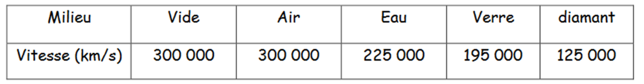
Etape 2b : Loi de Snell-Descartes
Mesurer l’angle de réflexion r et de réfraction i₂ pour 5 valeurs d’angle d’incidence i₁, le milieu 1 étant l’eau, et le milieu 2, l’air.
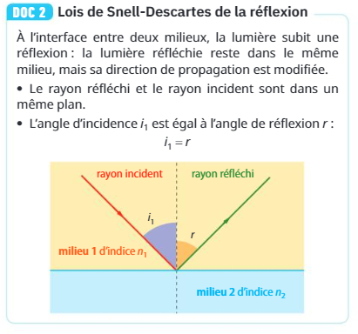
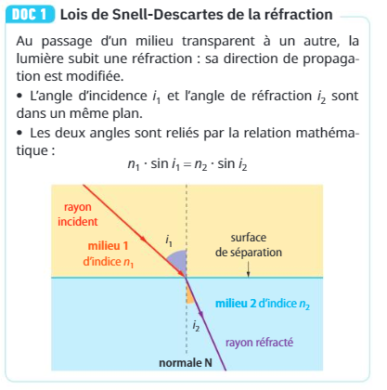
Les lois de Snell-Descartes sont-elles bien vérifiées ?

